คู่มือการติดตั้งและใช้งานระบบฐานข้อมูลเชิงวัตถุสัมพันธ์เพื่อการรู้จำอักษรภาษาไทย

โปรแกรมนี้เป็นโปรแกรมที่มีลักษณะการทำงานเป็นแบบ Client/Server ดังนี้ในการอธิบายจะต้องแบ่งออกเป็น 2 ส่วนเช่นกันโดยจะกล่าวในเรื่องของการติดตั้งเพื่อใช้งานโปรแกรมนี้ก่อน

การติดตั้งเพื่อใช้งานโปรแกรม
1. การติดตั้ง Client
ในการติดตั้งเพื่อใช้งานโปรแกรมนั่นจะทำการติดตั้งโปรแกรม 2 ส่วนคือ
- ตัวโปรแกรมที่ทำการเรียนรู้จำอักษรภาษาไทย
- ตัวโปรแกรม ODBC ที่เป็นตัวใช้ติดต่อระหว่าง Client/Server
- ตัวโปรแกรม Informix Client Software Developer’s kit

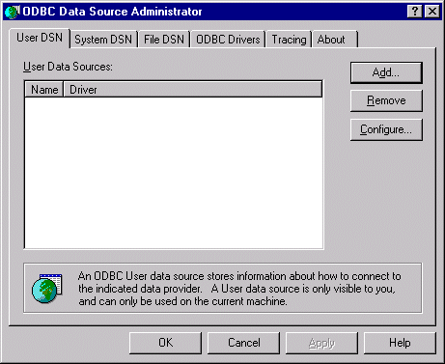โดยในการติดตั้งตัวโปรแกรมที่ 1 ทำได้โดยการเรียกโปรแกรม Setup ที่ให้มากับคู่มือนี้ ส่วนโปรแกรม ODBC ที่ใช้สำหรับโปรแกรมนี้จะต้องใช้ ODBC ที่เป็นเวอร์ชั่น 3.0 สามารถที่จะติดตั้งได้โดยการเรียกโปรแกรม Odbcdmin ให้มาด้วย เสร็จแล้วก็ทำการแก้ไขไฟล์ Services ในไดเรกเทอรี่ของ window ให้มี Service ของ Turbo ที่ port 1526 และให้ใช้โปรโตคอล TCP จากนั้นจะต้องทำการ set ค่าต่าง ๆ ให้กับ ODBC โดยมีขั้นตอนดังนี้

จากรูปให้ทำการกดปุ่ม Add เพื่อทำการสร้าง Data Source ก็จะปรากฎหน้าต่างดังนี้

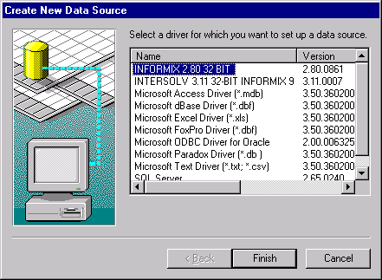
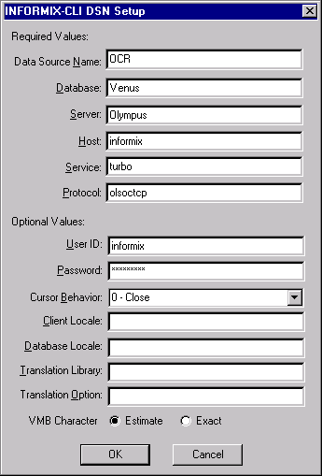
จากนั้นให้เลือก driver เป็น informix 2.80 32 BIT แล้วกด Finish จากนั้นก็จะปรากฎหน้าต่างดังนี้

โดยแต่ละช่องมีความหมายดังนี้
Data Source Name : คือชื่อของ data source ที่เรากำลังสร้าง
Database : คือชื่อของฐานข้อมูลที่เราใช้เก็บข้อมูล
Server : คือชื่อของ server ที่เรากำหนดไว้ตอนที่ลง informix
Host : คือชื่อของเครื่องที่ลง DBMS
Service : คือชื่อของ service ของ informix โดยทั่วไปจะเป็นชื่อ turbo
Protocol : คือชื่อของโปรโตคอลที่ DBMS ใช้
User ID : คือเป็น User ของฐานข้อมูล
Password : คือ password ของ user

- การติดตั้ง Server
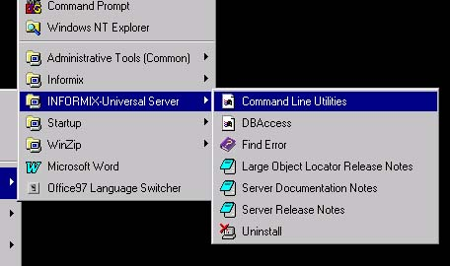
ในการติดตั้ง Server จะต้องมีการติดตั้ง Informix ก่อนที่เป็น DBMS ที่ใช้สำหรับโปรแกรมนี้โดยการติดตั้งสามารถดูได้จากคู่มือที่มากับ Informix ได้ เมื่อทำการติดตั้ง Informix เสร็จแล้วก็ต้องมีการทำส่วนที่เรียกว่า sbspace ที่เป็นส่วนที่ทำการเก็บข้อมูลที่เป็นภาพข้อมูลที่ใช้สำหรับโปรแกรมรู้จำนี้โดยในการสร้าง sbspace นั้นเราสามารถที่จะใช้คำสั่งของ informix ได้ที่ command line (ต้องใช้ command line ของ informix ไม่ใช่ของ Window) โดยเลือกคำสั่งดังรูป
โดยเรียกคำสั่ง onspaces แต่จะต้องมีการสร้างไฟล์สำหรับไว้เป็น sbspace ก่อน ซึ่งรายละเอียดของคำสั่งนี้สามารถที่จะดูได้จากคู่มือ Syntax ที่ให้มากับ Informix อันจะแสดงได้ดังรูปต่อไปนี้

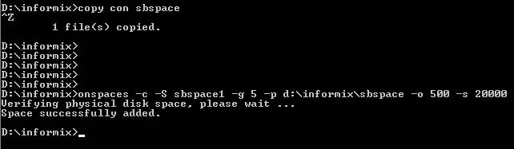
ได้เมื่อทำการติดตั้ง sbspace แล้วก็ต้องมีการไปแก้ไขไฟล์ onconfig ในไดเรกเทอรี่ของ informix ใน etc ให้เป็นดังนี้

SBSPACENAME sbspace1 # Name of system default sbspace

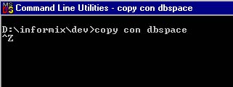
และที่สำคัญมากก็คือจะต้องมีการสร้างส่วนที่เรียกว่า dbspace ด้วยถ้าไม่ทำการสร้างก็อาจจะไม่สามารถที่จะใช้ระบบ DBMS เก็บข้อมูลได้เพราะไม่มี dbspace ไว้สำหรับเก็บข้อมูลโดยมีลำดับดังนี้
แสดงการสร้างไฟล์สำหรับเป็น dbspace

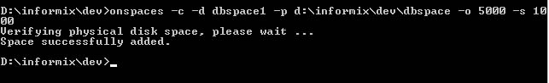
แสดงการใช้คำสั่ง onspaces ในการสร้าง dbspace ให้ DBMS
จากนั่นเราก็สามารถที่จะสร้าง database โดยใช้ Dbaccess ได้แล้ว ส่วนต่อไปที่จะต้องทำการติดตั้งก็คือทำการติดตั้งส่วนที่เรียกว่า Datablade module เพื่อให้ตัว Server รู้จักกับการทำงานกับชนิดข้อมูลที่โปรแกรมเรียนรู้จำอักษรภาษาไทยใช้งาน โดยในการติดตั้งจะต้องทำดังนี้
1.ทำการติดตั้งโปรแกรมที่เรียกว่า Datablade developers kit ให้กับ Server ก่อน
2.ทำการ Copy ไฟล์ต่างๆ จากไดเรกเทอรี่ install ที่ให้มาไปไว้ในไดเรกเทอรี่ที่สร้างขึ้นมาชื่ออะไรก็ได้ที่อยู่ใน expend ที่อยู่ในไดเรกเทอรี่ของ informix อีกที
3.จากนั้นก็ทำการติดตั้ง Datablade module ที่ได้จากข้อ 2 โดยเรียกโปรแกรม BladeManager เพื่อทำการ register module ลงให้ Server รู้จักโดยเลือกชื่อของ Module ที่เราได้ตั้งชื่อไว้ตามที่ทำไว้ในข้อ 2
4.ทำการสร้างตาราง ฟังก์ชัน และใช้ข้อมูลต่างๆ ที่ Server โดยการเรียกไฟล์ SQL ต่างๆ ที่อยู่ในไดเรกเทอรี่ SQL code โดยใช้โปรแกรม SQL editor เป็นตัว run คำสั่ง SQL ให้
(หมายเหตุ: สำหรับโปรแกรมต่าง ๆ ที่ได้กล่าวถึงในการติดตั้งเหล่านี้สามารถที่จะติดต่อรับได้ที่อ.บัณฑิต พัสยา)

การใช้งานโปรแกรม
ดังที่กล่าวนำไปแล้วว่าการทำงานของโปรแกรมสาธิตก็คือการค้นหาข้อมูลบุคคลที่เป็นการทำงานที่ Client โดยใช้ข้อมูลภาพของตัวอักษรของชื่อเพื่อเป็นข้อมูลนำไปค้นหาต่อไปจะอธิบายถึงวิธีการทดลองใช้งานโปรแกรมสาธิต เมื่อเริ่มเรียกใช้งานโปรแกรมก็จะปรากฏหน้าต่างดังรูป

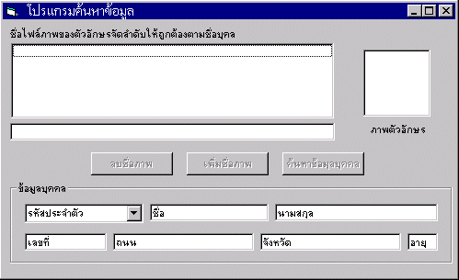
แสดงหน้าตาของโปรแกรมสาธิต

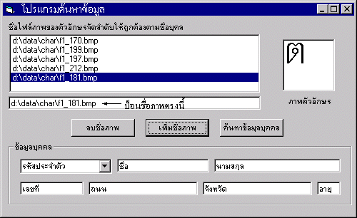
แสดงการป้อนชื่อภาพของตัวอักษร
ต่อไปก็ทำการป้อนชื่อของภาพตัวอักษรที่ต้องการจะใช้เป็นข้อมูลในการค้นหาข้อมูลบุคคลซึ่งข้อมูลที่จะใช้ต้องเป็นข้อมูลที่มีการแบ่งแต่ละอักษรต่างๆ ออกจากข้อความแล้วและอยู่ในโหมดขาวดำเท่านั้นโดยต้องป้อนชื่อภาพที่เป็นภาพอักษรตามลำดับที่ถูกต้องตามลำดับที่ตรงกับชื่อของบุคคลที่ต้องการ
เมื่อป้อนข้อมูลครบตามที่ต้องการแล้วก็กดที่ปุ่มค้นหาข้อมูลบุคคล หลังจากนั้นเบื้องหลังการทำงานของโปรแกรมนี้ก็จะทำการนำเอารูปภาพทั้งหมดที่รับเข้ามาค้นหาข้อมูลจาก Server ว่ามีข้อมูลของบุคคลที่มีชื่อตามภาพหรือไม่

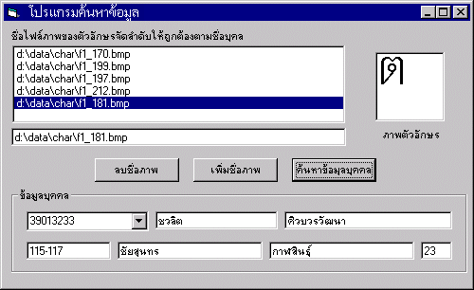
แสดงข้อมูลของบุคคลที่ค้นหาได้

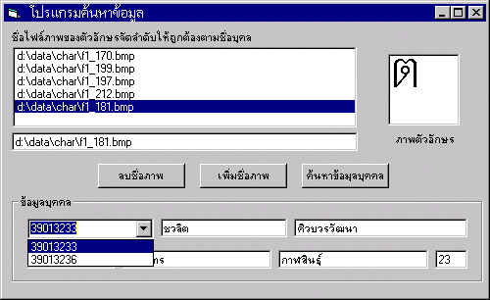
แสดงกรณีที่มีข้อมูลของบุคคล 2 บุคคล

ในกรณีที่ข้อมูลของบุคคลมีชื่อซ้ำกันมากกว่า 1 คน เราก็สามารถมารถเลือกดูข้อมูลของแต่ละคนได้โดยกดที่เครื่องหมายลูกศรที่อยู่หลังข้อมูลช่องรหัสประจำตัว แล้วก็กดเลือกไปที่รหัสประจำตัวของบุคคลที่เราต้องการก็จะดูข้อมูลของคนๆนั้นได้ ดังตัวอย่างในรูปที่ผ่านมา เป็นตัวอย่างกรณีที่มีข้อมูลของ
บุคคล 2 บุคคล
นอกจากนี้ยังสามารถที่จะทำการลบชื่อภาพต่างๆ ที่เราได้ทำการเพิ่มไปแล้วได้โดยการเลือกชื่อไฟล์ที่ต้องการที่จะลบออกจากช่องชื่อไฟล์จากนั้นก็ทำการกดที่ปุ่มลบชื่อภาพ สำหรับในกรณีที่เราทำการใส่ชื่อไฟล์ภาพไปแล้ว และสั่งให้ทำการค้นหาโดยการกดปุ่มค้นหาข้อมูลบุคคลแล้วเกิด Error ขึ้นแสดงว่าไม่มีข้อมูลของบุคคลนี้ในฐานข้อมูลที่อยู่ใน Server
ส่วนการใช้งานที่ Server ก็ไม่ต้องทำอะไรนอกจากจะให้ทำการ Start service ทิ้งเอาไว้เพื่อให้ Client ติดตั้งใช้งานได้เท่านั้น โดย Service ก็เป็น Service ของ informix ที่เป็น DBMS

